Какое животное называют лесным исполином? | 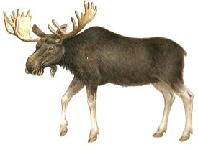
Догадайся, какие животные скрываются под этими названиями.  Будильник –  Листоедка  Клешня  Дарюхвостка | 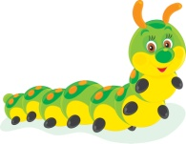  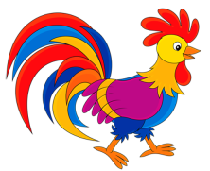
Почему у елочки зимой под тяжестью снега не ломаются веточки?
Назови животное по его описанию.  Это достаточно крупный зверек, может весить до 30кг., и достигать более метра в длину. У него доста-точно густой, коричневый мех. По земле передвигается неуклюже, зато в воде он очень подвижен. Нос , глаза и уши расположены так, что он может видеть, слышать и дышать во время плавания, не поднимая голову. Роет нору под землей. Нора большая: в ней помещается вся семья и запас еды на зиму. | 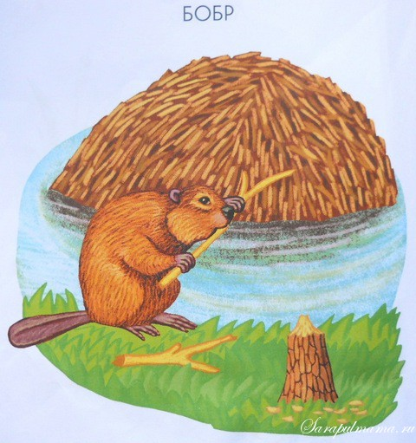
Самый крупный наземный хищник планеты? | 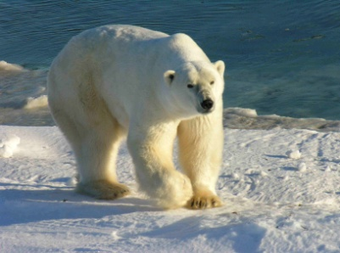

Пять животных Арктики, которых мы можем потерять — National Geographic Россия
11-15 минут

Сегодня Арктика относится к самым уязвимым регионам мира. Рассказываем о пяти животных Арктики, которых скоро мы можем недосчитаться из-за нефтедобычи в Арктике.
- 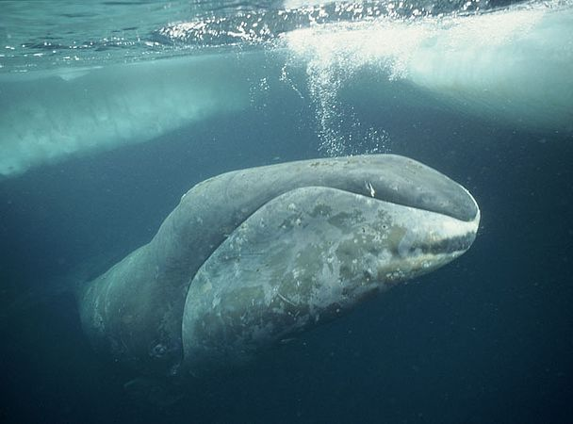
Арктика — один из немногих уголков Земли, где природа сохранилась практически в первозданном виде. Здесь обитают белые медведи, северные олени, моржи, тюлени, киты. В то же время Арктика относится к самым уязвимым регионам мира. Таяние льдов, браконьерство, а главное, проекты по добыче нефти на арктическом шельфе могут привести к сокращению численности или даже полному исчезновению животных, многие из которых обитают только здесь. Вот пять видов, занесенных в Красную книгу России, которые могут пострадать из-за нефтедобычи в Арктике.

Атлантический морж
Это один из крупнейших обитателей региона. Его легко узнать по двум мощным бивням, которые могут достигать 80 см в длину. Чтобы вытащить свое массивное тело из воды, морж опирается этими бивнями на твердую поверхность льда.
Конечности моржа настолько подвижны, что когтями задних ластов он может чесать себе шею. На верхней губе моржа растут упругие толстые «усы» — вибриссы. Изобилие нервных окончаний делает их незаменимыми при «охоте» на моллюсков. Морж ищет их фактически на ощупь.
- 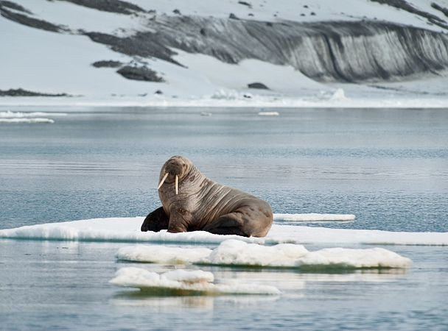
Фото: Михаил Черкасов/WWF России
Одна из главных угроз для моржей — изменение климата. Цикл жизни животного тесно связан со льдом: его моржи используют как платформу для отдыха и размножения. Другая серьезная угроза — риск загрязнения морской среды, дна и берегов нефтепродуктами в результате поиска и освоения месторождений углеводородов в Арктике.
На сегодняшний день ни одна компания в мире не может эффективно ликвидировать последствия разливов нефти в ледовых условиях. Выброшенная на берег нефть останется там на десятилетия. Тяжелые фракции осядут на дно, а именно здесь морж находит себе пищу — донных беспозвоночных.

Белая чайка
Это единственная почти полностью белая по окрасу оперения птица в Арктике. Гнездятся чайки колониями на равнине или на скалах. Также могут строить гнезда рядом с домами людей. Такие гнезда часто разоряют собаки. Читать далее
Белая чайка питается рыбой и беспозвоночными животными. Часто птица сопровождает белого медведя, питаясь остатками его добычи.
- 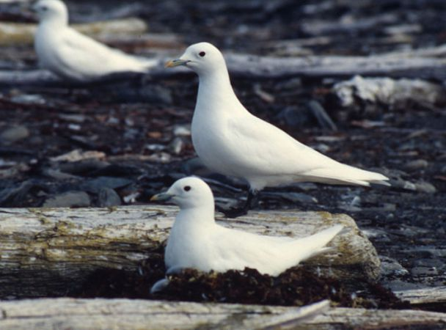
За последние десятилетия численность белой чайки снизилась. Одной из причин ученые называют потепление в Арктике. Также птица уязвима к химическому загрязнению окружающей среды, что подтверждено обнаружением высоких содержаний ртути в яйцах. А разливы нефти от средних до крупных и вовсе вызывают массовую гибель птиц.

Нарвал
Нарвал, или единорог, — уникальное морское млекопитающее, которое водится только в Арктике. На Шпицбергене (Норвегия) вид находится под особой охраной. Этот представитель зубатых китов может похвастать всего двумя верхними зубами, один из которых у самцов вырастает в закрученный в спираль бивень длиной до 3 м и весом 10 кг. Встречаются нарвалы с двумя бивнями.
В эпоху Средневековья поступавшие в Европу как редкая диковина бивни этого животного породили миф о единороге. Назначение бивня точно неизвестно. Это может быть своеобразная «сигнальная антенна», турнирное оружие и средство для пробивания нетолстого льда.
- 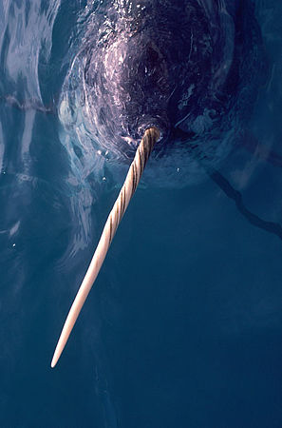
Фото: Bryan and Cherry Alexander/WWF
Нарвалы очень чувствительны к подводным шумам. Это значит, что интенсивное судоходство, а также всевозможные строительные работы в местах их обитаний могут негативно сказаться на животных. Не говоря уже о возможных последствиях нефтеразливов. У морских млекопитающих нефтепродукты вызывают раздражение кожи, глаз и снижение способности к плаванию. Также страдает жировой слой: он теряет способность удерживать тепло и воду, из-за чего нарушается терморегуляция животного.

Гренландский кит
Это животное еще недавно считалось исчезнувшим видом. Сегодня же известно, что в мире осталось несколько сотен особей. Низкий репродуктивный потенциал не позволяет виду быстро восстановить численность до безопасного уровня.
Возраст гренландских китов трудно определить. Считается, что они могут жить до 300 лет, поэтому не исключено, что в водах Северной Атлантики обитает кит, родившийся во времена Наполеона.
- 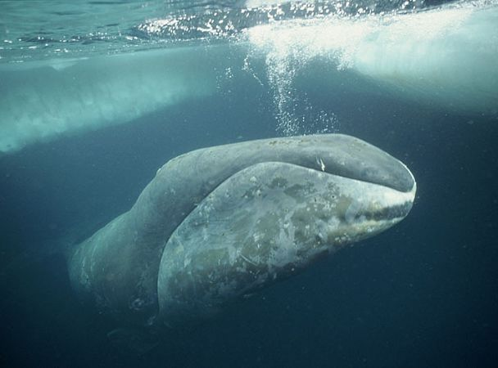
Вид повсеместно охраняется, однако животное не застраховано от случайного попадания в дрифтерные рыболовные сети. Также киты очень чувствительны к разливам нефти, поскольку нефтяная пленка уничтожает их кормовую базу — планктон. При попадании в организм кита нефть вызывает желудочно-кишечные кровотечения, почечную недостаточность, интоксикацию печени, нарушение кровяного давления. Пары от испарений нефти приводят к поражению органов дыхания.

Белый медведь
Белый медведь — самый крупный наземный хищник планеты. В среднем вес взрослого медведя составляет 400−500 кг, но известны случаи, когда вес животного достигал 750 кг. При этом новорожденный медвежонок весит всего полкилограмма.
По оценкам специалистов, сейчас в Арктике насчитывается порядка 20−25 тысяч белых медведей. Экологи предупреждают, что к 2050 году численность популяции может сократиться более чем на две трети.
- 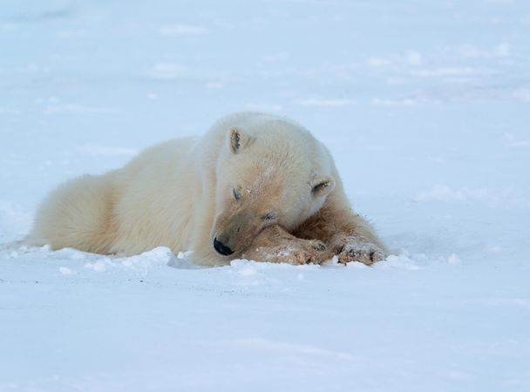
Ухудшению условий жизни белых медведей способствует изменение климата, браконьерство и добыча нефти, сопровождаемая загрязнением вод. Загрязнение вод приводит к отравлению медведей пестицидами и их метаболитами.

